Лабораторная работа №2

Система контроля версий Git

Полина Алексеевна Ларионова

Содержание

# 1 Цель работы

Целью работы является изучить идеологию и применение средств контроля версий. Приобрести практические навыки по работе с системой git.

# 2 Выполнение лабораторной работы

После создания учетной записи на Github я настроила нужные конфигурации.

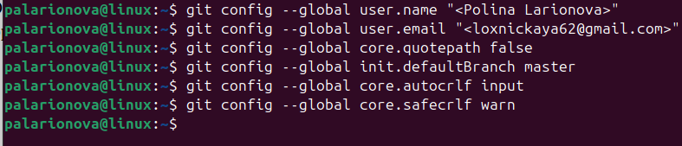

Рис. 1: Конфигурации

Я сгенерировала пару ключей и внесла открытый ключ в буфер обмена.

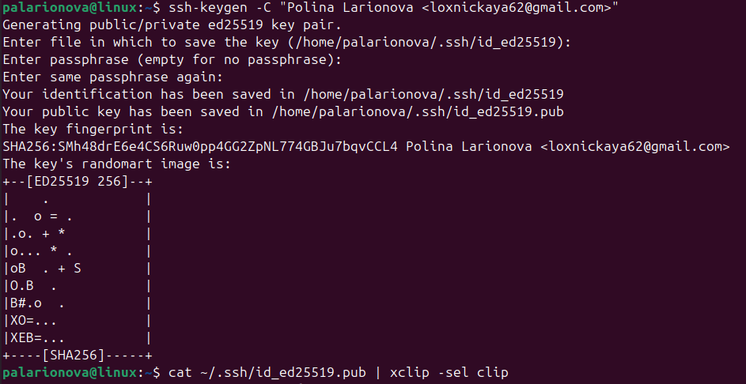

Рис. 2: Генерация ключей

Затем я вставила его на сайте.

[Ssh-key]((image/image3.png){#fig:003 width=70%}

В терминале я создала каталог для предмета “Архитектура компьютера”.

Рис. 3: Каталог

Рис. 3: Каталог

На сайте я создала свой репозиторий.

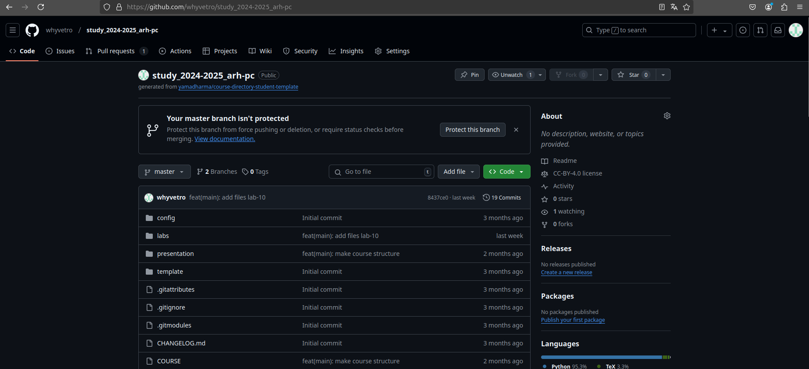

Рис. 4: Репозиторий

Потом я перешла в каталог курса и клонировала репозиторий.



Рис. 5: Клонирование

Я перешла в каталог курса, удалила лишние файлы

Рис. 6: Удаление файлов

Рис. 6: Удаление файлов

создала необходимые каталоги

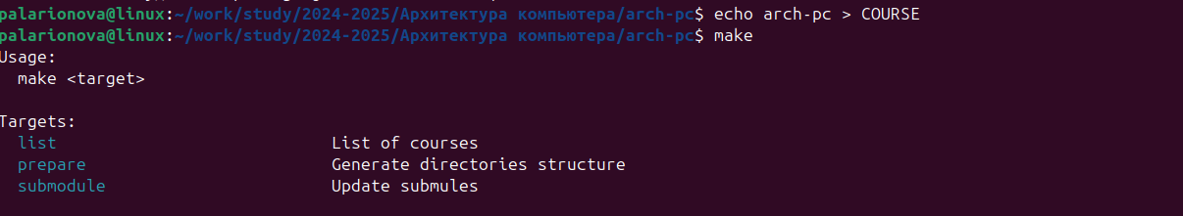

Рис. 7: Создание каталогов

и отправила файлы на сервер.

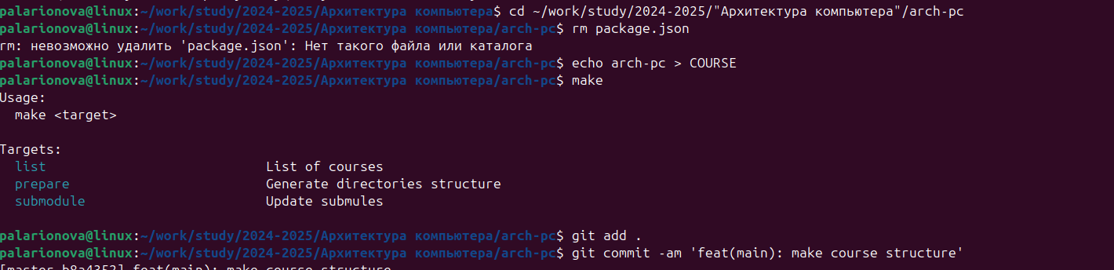

Рис. 8: Отправка файлов на сервер

# 3 Задания для самостоятельной работы

Я создала отчет по выполнению лабораторной работы в формате Markdown.

# 4 Выводы

Я изучила идеологию и применение средст контроля и приобрела практические навыки по работе с системой git.